ТЕСТ 1. Подтверждаем максимум на 90 пользователях

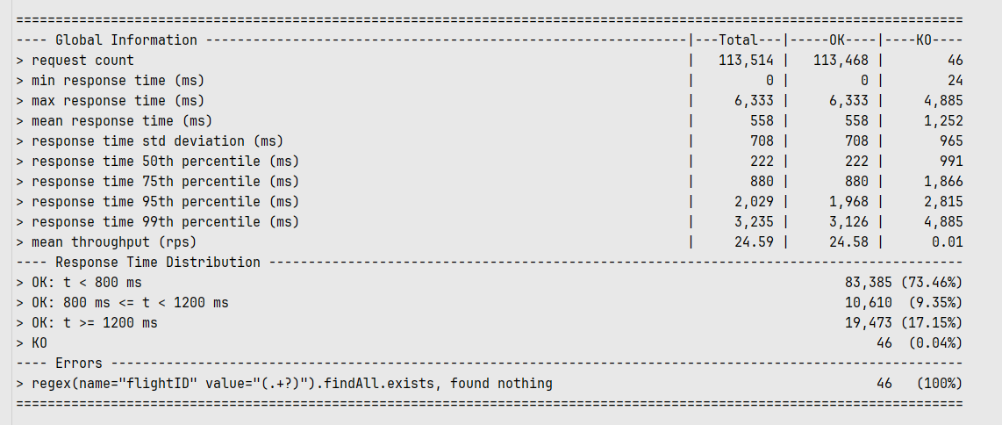

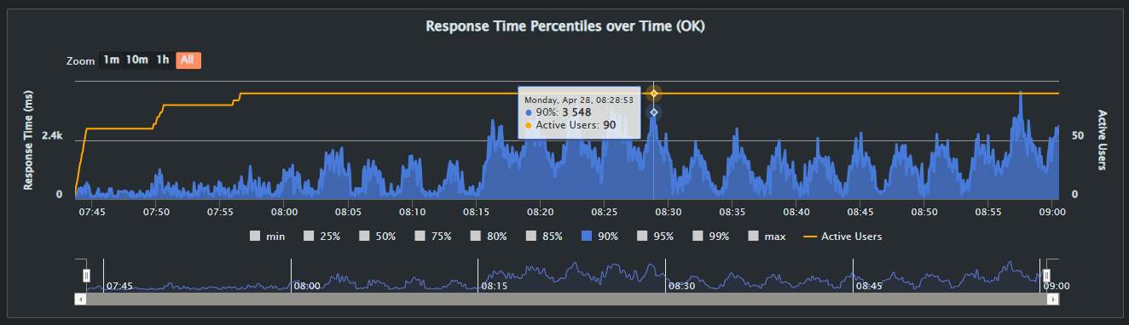

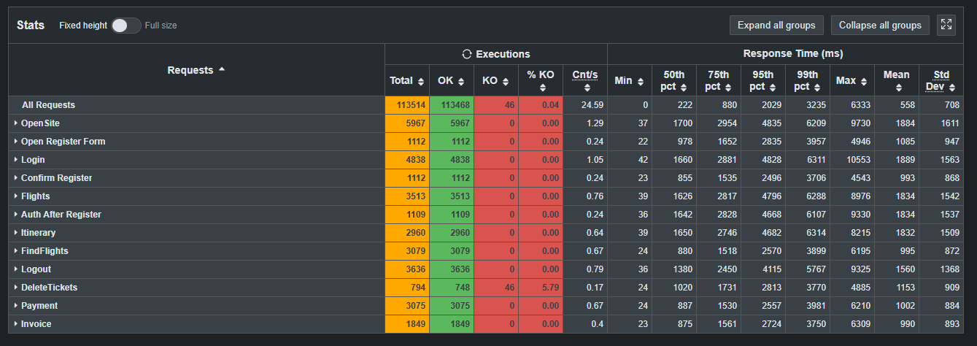

Не подтвердили

ТЕСТ 2. Делаем второй тест. Считаем максимом ступень с 80 пользователями (но с 90 пользователями также проведем дополнительно).

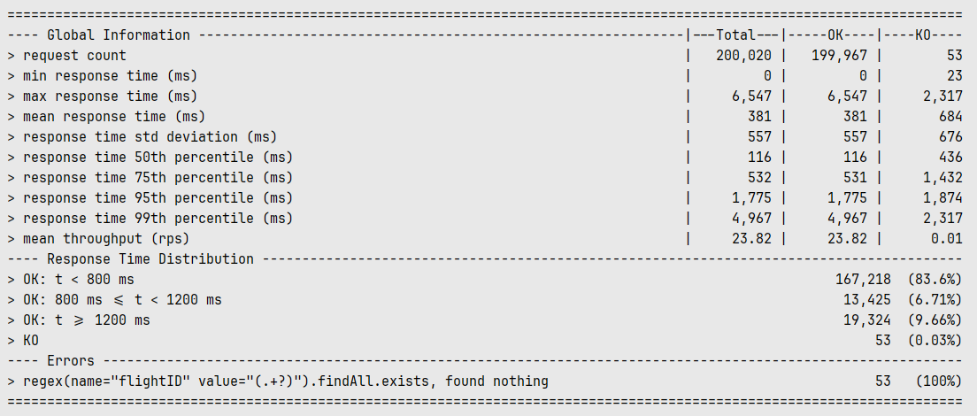

Был один скачок во времени отклика. Но считаю его некритичным.

